Al COMUNE DI GROSIO
Via Roma n°34
23033 GROSIO (SO)
via email : utlp@comune.grosio.so.it
a mano: presso ufficio lavori pubblici

Segnalazione lampade spente sul territorio comunale

Il/la sottoscritto/a ________________________________________________________________________
Cognome Nome
SEGNALA
che la lampada n°_______________
(il numero della lampada lo trovate nelle immediate vicinanze della lampada come da foto)
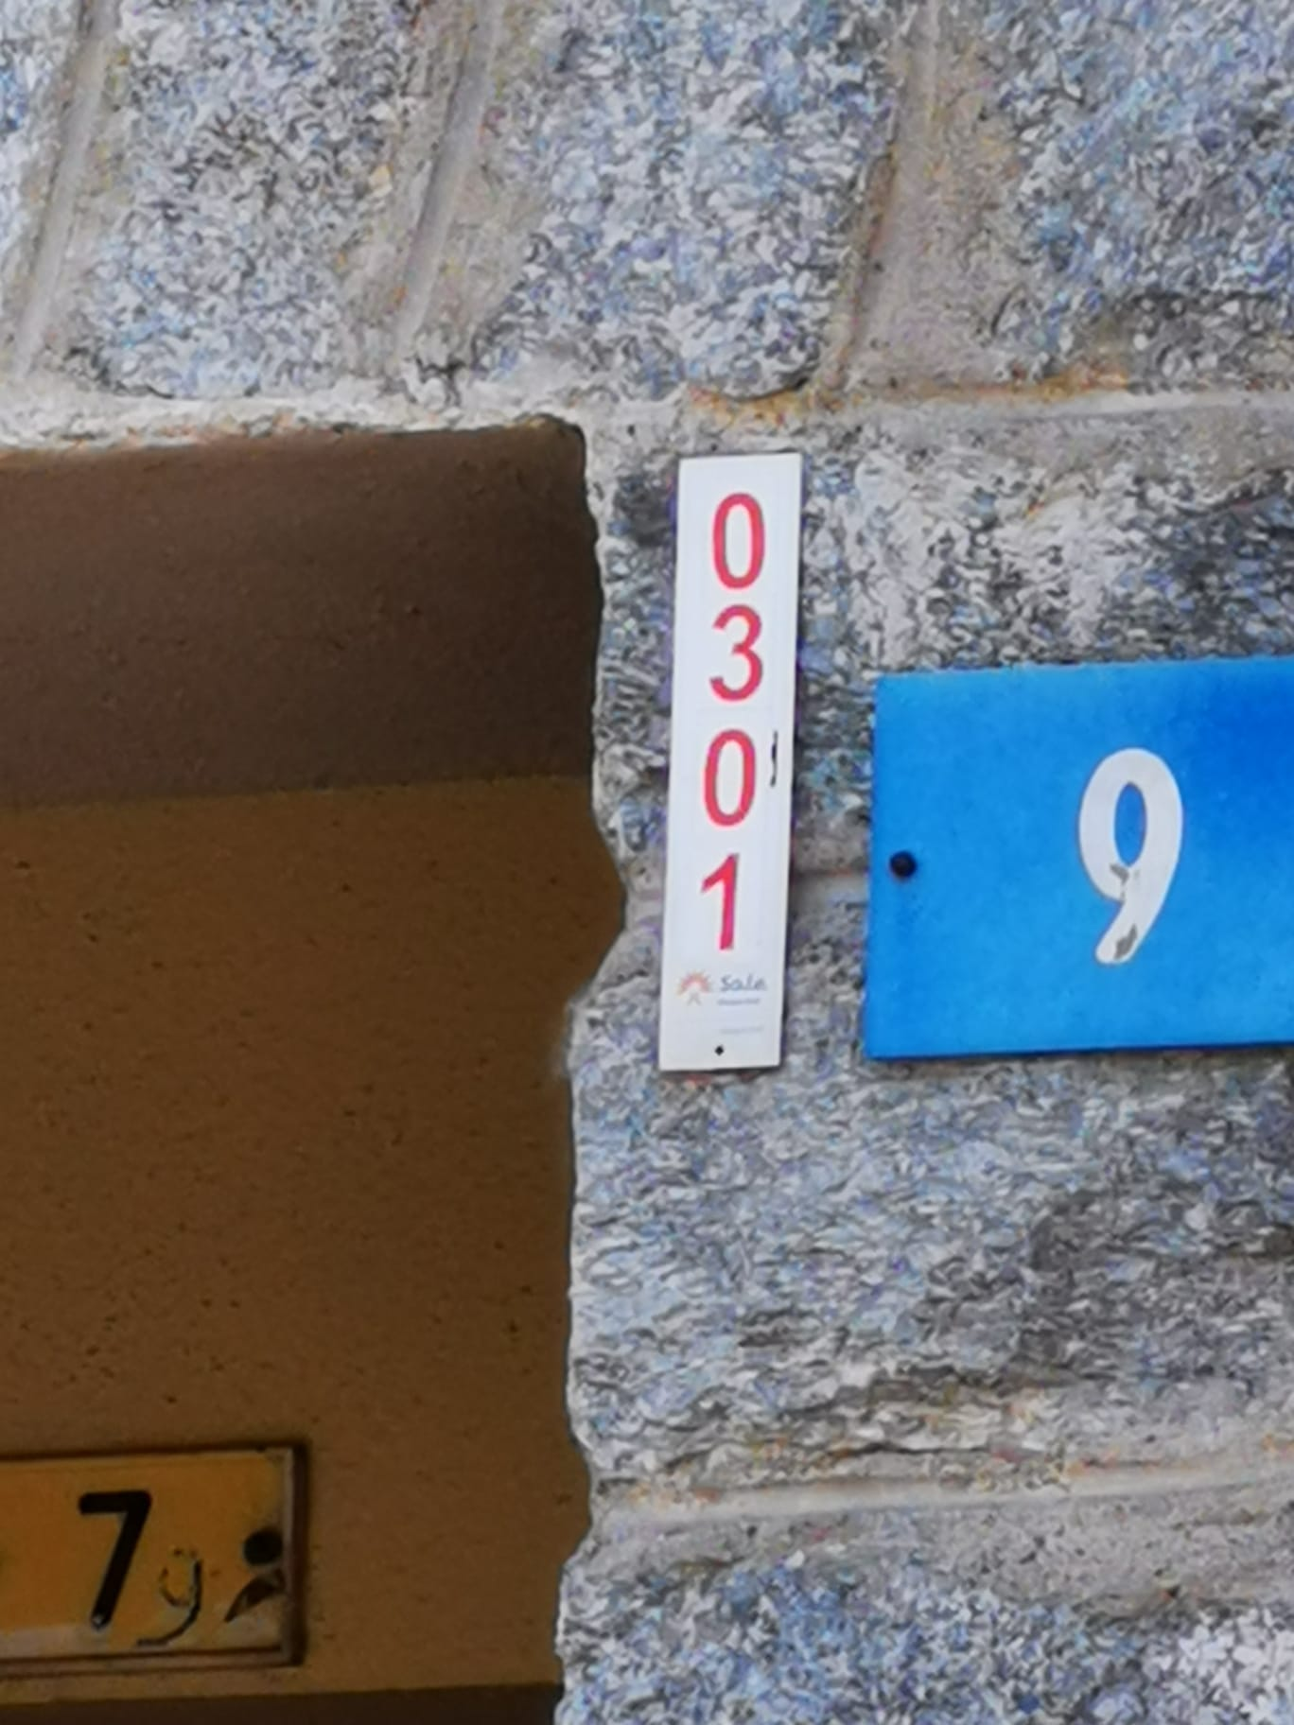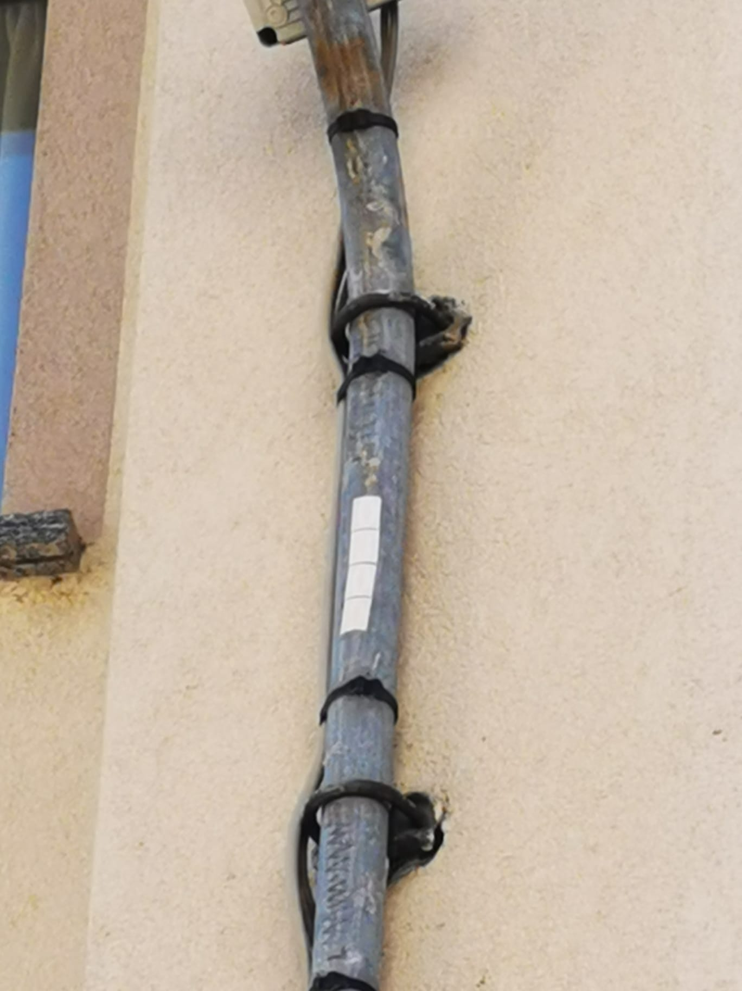

ubicata in Via________________________ all'altezza del civico n° ___________________ è
- spenta
- malfunzionante
- altro _______________________________________

ATTENZIONE se non doveste trovare il numero è sufficiente comunicare la via e il numero civico più vicino.

La segnalazione può avvenire anche TELEFONICAMENTE allo 0342/84.12.20 oppure via messaggio al cell. 340.28.73.354 avendo cura di fornire i dati delle lampade come sopra indicati

INFORMATIVA AI SENSI DELL’ART. 13 DEL D.Lgs. 196/2003
Facendo riferimento all’art. 13 REGOLAMENTO (UE) 2016/679 DEL PARLAMENTO EUROPEO E DEL CONSIGLIO del 27 aprile 2016 relativo alla protezione delle persone fisiche con riguardo al trattamento dei dati personali, si precisa che:
- titolare del trattamento è il Comune di Grosio ed i relativi dati di contatto sono i seguenti: pec protocollo.grosio@cert.provincia.so.it tel.0342.84.12.20, mail utlp@comune.grosio.so.it, fax 0342/84.12.31;
- Il responsabile della protezione dei dati (DPO) è Halley Lombardia Srl
con sede a Cantù – Viale Cesare Cattaneo, 10B - Telefono: 031707811 - PEC: halleylombardia@halleypec.it - E-mail: info@halleylombardia.it
Referente per il titolare: Team DPO – PEC: gdpr@halleypec.it – E-mail: gdpr@halleylombardia.itc)
- il conferimento dei dati costituisce un obbligo legale necessario per la partecipazione alla gara e l’eventuale rifiuto a rispondere comporta l’esclusione dal procedimento in oggetto;
- le finalità e le modalità di trattamento (prevalentemente informatiche e telematiche) cui sono destinati i dati raccolti ineriscono al procedimento in oggetto;
- l'interessato al trattamento ha i diritti di cui all’art. 13, co. 2 lett. b) tra i quali di chiedere al titolare del trattamento (sopra citato) l'accesso ai dati personali e la relativa rettifica;
- i dati saranno trattati esclusivamente dal personale e da collaboratori del Comune di Grosio implicati nel procedimento, o dai soggetti espressamente nominati come responsabili del trattamento. Inoltre, potranno essere comunicati ai concorrenti che partecipano alla gara, ogni altro soggetto che abbia interesse ai sensi del Decreto Legislativo n. 50/2016 e della Legge n. 241/90, i soggetti destinatari delle comunicazioni previste dalla Legge in materia di contratti pubblici, gli organi dell’autorità giudiziaria. Al di fuori delle ipotesi summenzionate, i dati non saranno comunicati a terzi, né diffusi, eccetto i casi previsti dal diritto nazionale o dell’Unione europea;
- il periodo di conservazione dei dati è direttamente correlato alla durata della procedura d’appalto e all’espletamento di tutti gli obblighi di legge anche successivi alla procedura medesima. Successivamente alla cessazione del procedimento, i dati saranno conservati in conformità alle norme sulla conservazione della documentazione amministrativa;
- contro il trattamento dei dati è possibile proporre reclamo al Garante della Privacy, avente sede in Piazza di Monte Citorio n. 12, cap. 00186, Roma – Italia, in conformità alle procedure stabilite dall’art. 57, paragrafo 1, lettera f) del REGOLAMENTO (UE) 2016/679.

